Während+G = pendant

Hans Scholl wurde 1918 geboren

Sophie wurde 1921 geboren

Die Weimarer Republik und die Hitler dicktatur.

Unter +A +D = sous

Im Jahre 1933/1933 ist Hitler and die Macht gekommen

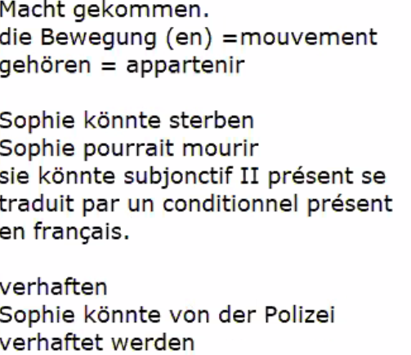

Sie ist Riskos bewusst.

Bewusst sein+G = être conscient

Sie ist des Risikos bewusst.

Bewusst sein+G = être conscient

Sie ist bereit, den Kampf bis zum

Ende zu führen.

Sie zeigt einen aussergewohnlichen Mut.